九十八學年度第一學期數學第十一冊第二單元評量試題
國小 年 班 座號 姓名

- 把答案相同的用線連起來：每題2分，共8分
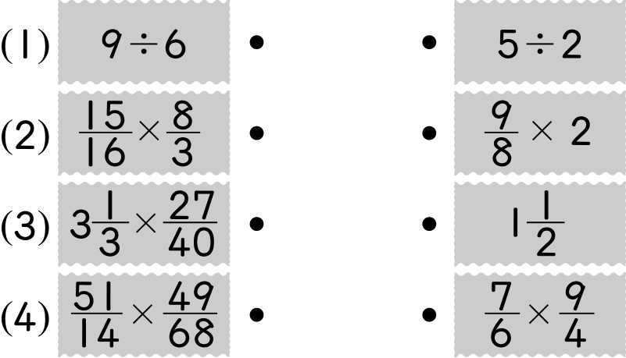

- 比比看，在（ ）裡填入＞、＝或＜：每題2分，共20分
⑴ 4×$\frac{1}{3}$（）4 | ⑵1$\frac{3}{4}$×$\frac{1}{7}$（）1$\frac{3}{4}$
⑶$\frac{4}{5}$×1$\frac{7}{8}$（）$\frac{4}{5}$ | ⑷3$\frac{7}{8}$×$\frac{\text{13}}{6}$（）3$\frac{7}{8}$
⑸$\frac{2}{3}$×3（）$\frac{2}{3}$ | ⑹$7\frac{9}{\text{11}}$×1（）$7\frac{9}{\text{11}}$
⑺ $\frac{6}{7}$×$\frac{2}{9}$（）$\frac{6}{7}$ | ⑻$\frac{\text{17}}{\text{15}}$×$\frac{7}{6}$（）1$\frac{2}{\text{15}}$
⑼$\frac{\text{13}}{\text{15}}$×$\frac{3}{4}$（）$\frac{\text{13}}{\text{15}}$ | ⑽$\frac{5}{8}$×$\frac{6}{7}$（）$\frac{6}{8}$×$\frac{5}{7}$

三、填填看：每格2分，共32分
⑴ ×3＝（）×3＋×3＝9$\frac{2}{3}$
⑵ $2\frac{3}{6}$×$\frac{7}{3}$＝×$\frac{7}{3}$＝（）
⑶ 3$\frac{4}{5}$×1$\frac{1}{8}$＋$\frac{1}{5}$×1$\frac{1}{8}$＝（）×$\frac{9}{8}$＝（）
⑷ $\frac{\text{24}}{9}$×$\frac{\text{14}}{4}$＝（）
⑸ 20$\frac{1}{3}$×$\frac{6}{5}$＝（）
⑹ $\frac{4}{9}$×$5\frac{3}{4}$＝＝（）
⑺ 7$\frac{1}{3}$×1$\frac{2}{\text{11}}$＋7$\frac{1}{3}$×$\frac{3}{\text{11}}$＝$\frac{\text{22}}{3}$×（）
＝＝（）
四、應用題：每題8分，共40分
⑴1瓶汽水的容量是公升，爸爸喝了瓶，哥哥喝了瓶，兩人共喝了幾公升的汽水？

⑵雅雯買1包重公斤的砂糖，倒包剛好可裝滿1個空瓶，煮紅豆湯時用掉瓶，雅雯用掉幾公斤的砂糖？

⑶1大桶礦泉水有20公升，六年二班1星期喝掉2$\frac{3}{5}$桶，4星期共喝掉幾公升的礦泉水？

⑷底$\frac{9}{5}$公尺、高$\frac{\text{15}}{\text{18}}$公尺的平行四邊形，面積是幾平方公尺？

⑸哥哥帶100元上街買東西，100元的買自動鉛筆，100元的買筆記本，剩下的錢剛好可買一個鉛筆盒，一個鉛筆盒是幾元？

